Взять локаторы на странице <https://guru.qahacking.ru/index.php/news>

1. Задание: берем хлебные крошки: названия: «Home» и «Блог Джесси»

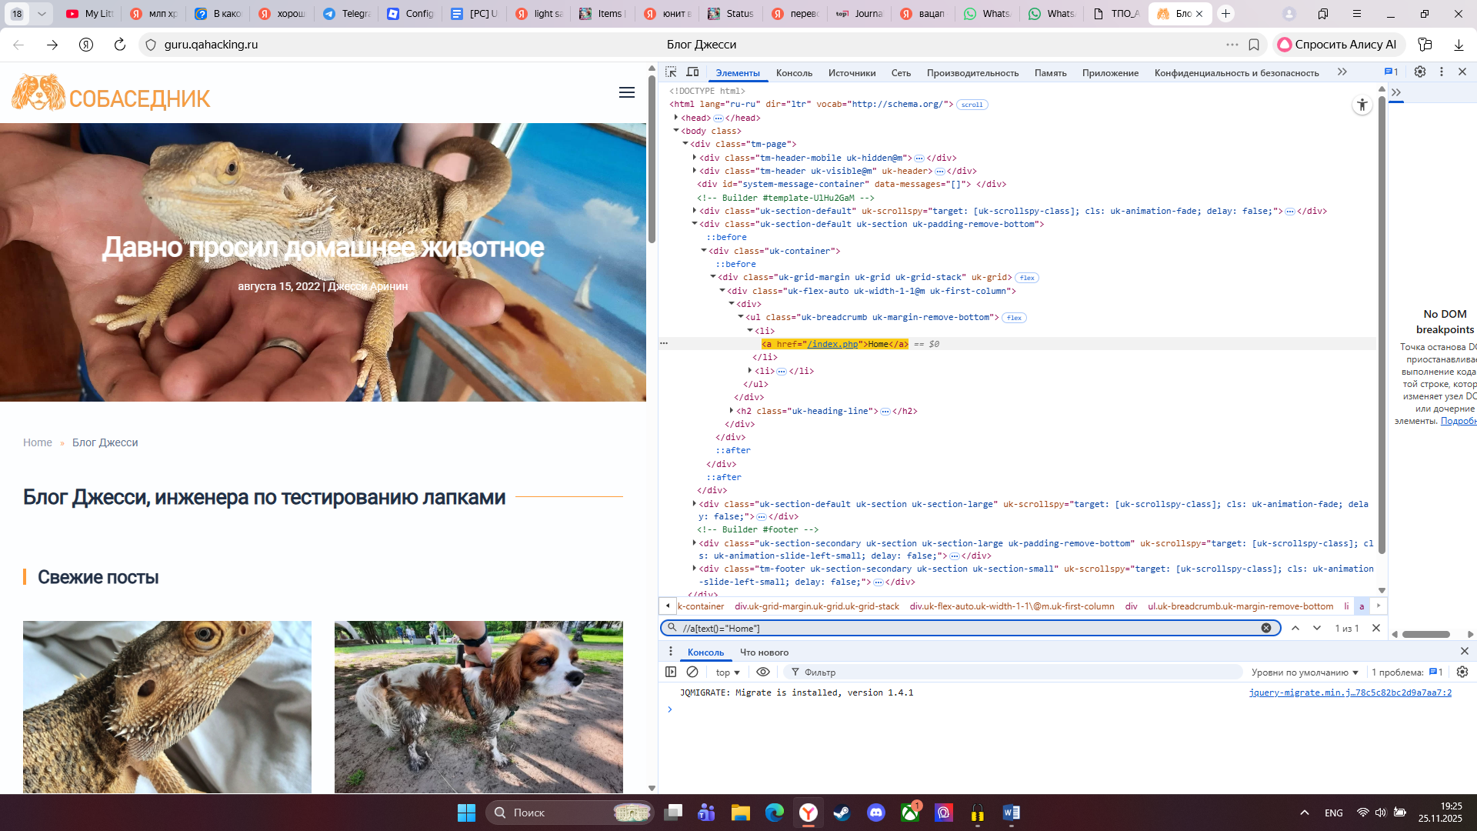

//a[text()="Home"]

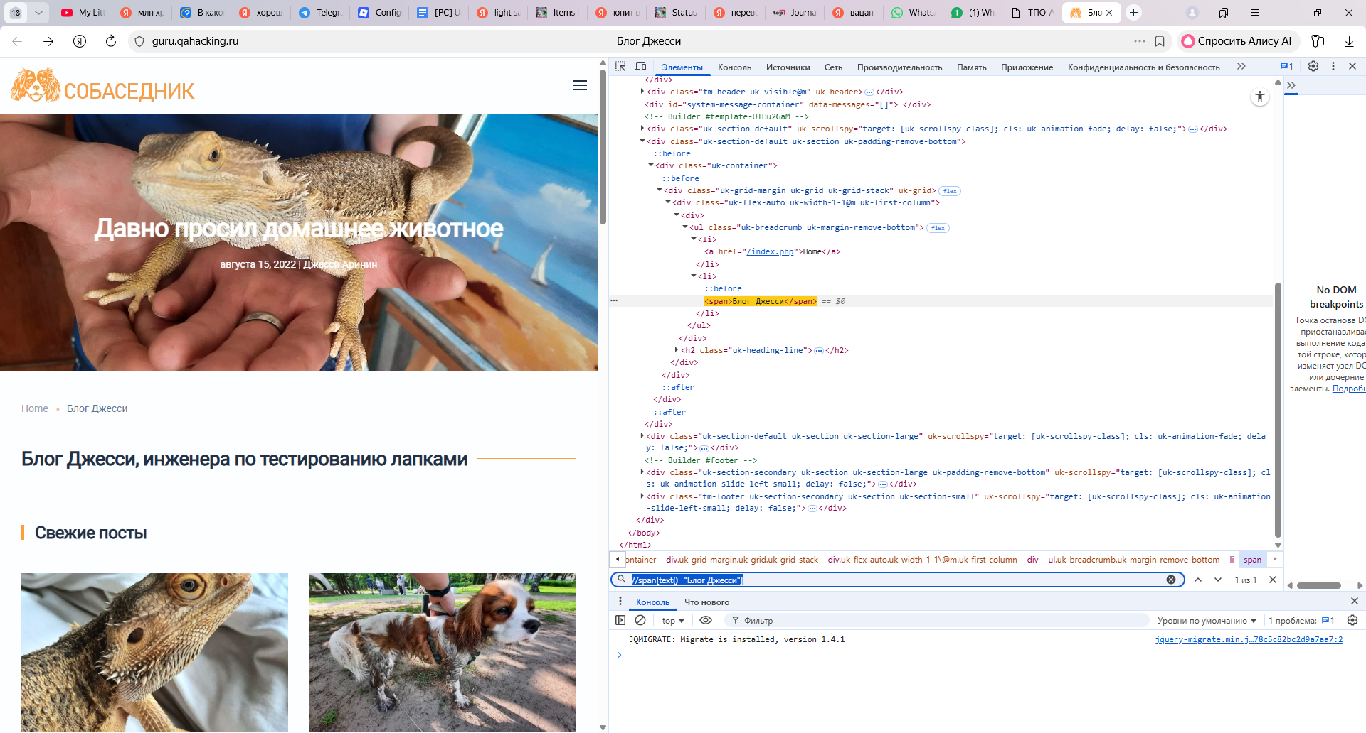

//span[text()="Блог Джесси "]

1. Берем все блоки на странице (картинки, названия, и ссылки):

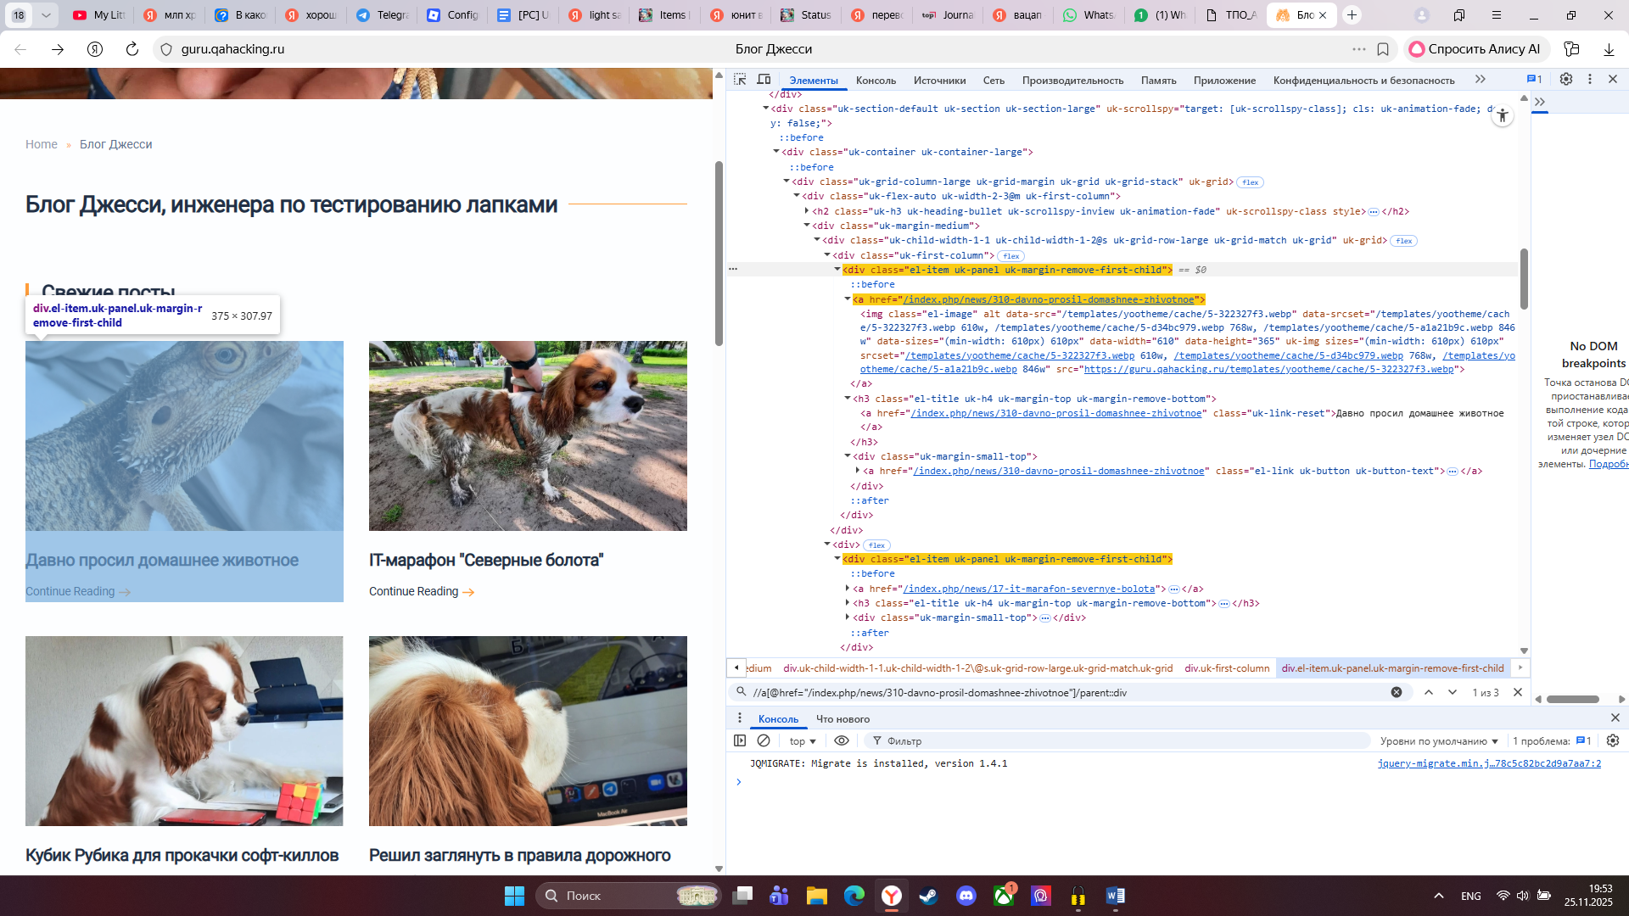

//h2[contains(text(),"Свежие посты")]/following-sibling::div/descendant::a[@href="/index.php/news/310-davno-prosil-domashnee-zhivotnoe"][1]/parent::div

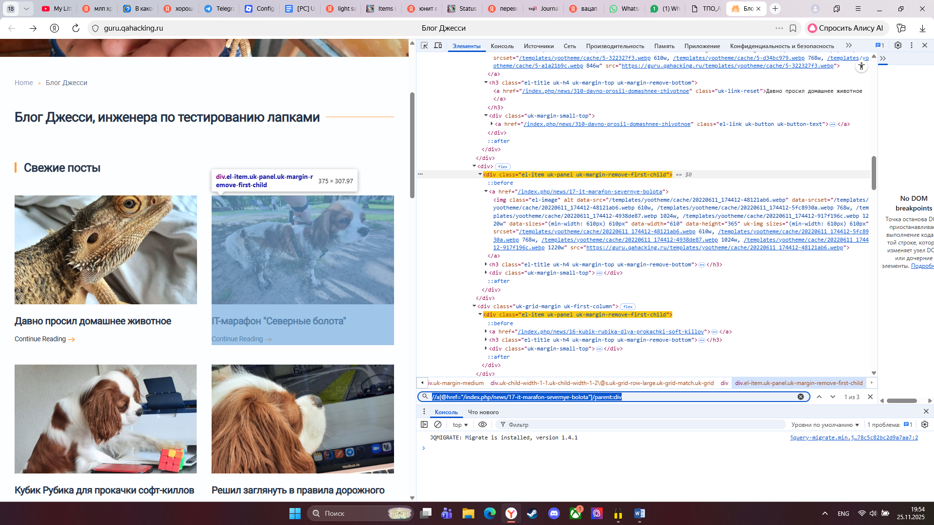

//h2[contains(text(),"Свежие посты")]/following-sibling::div/descendant::a[@href="/index.php/news/17-it-marafon-severnye-bolota"][1]/parent::div

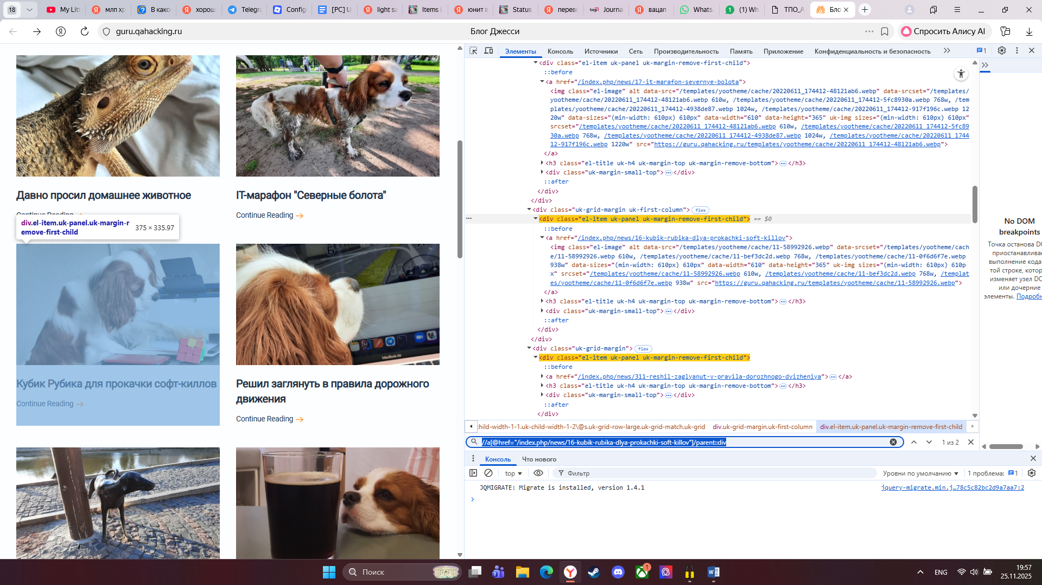

//h2[contains(text(),"Свежие посты")]/following-sibling::div/descendant::a[@href="/index.php/news/16-kubik-rubika-dlya-prokachki-soft-killov"][1]/parent::div

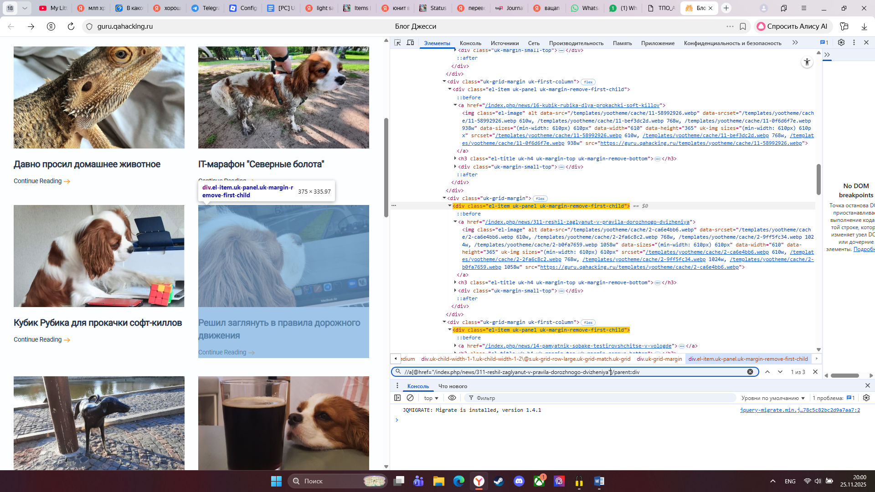

//h2[contains(text(),"Свежие посты")]/following-sibling::div/descendant::a[@href="/index.php/news/311-reshil-zaglyanut-v-pravila-dorozhnogo-dvizheniya"][1]/parent::div

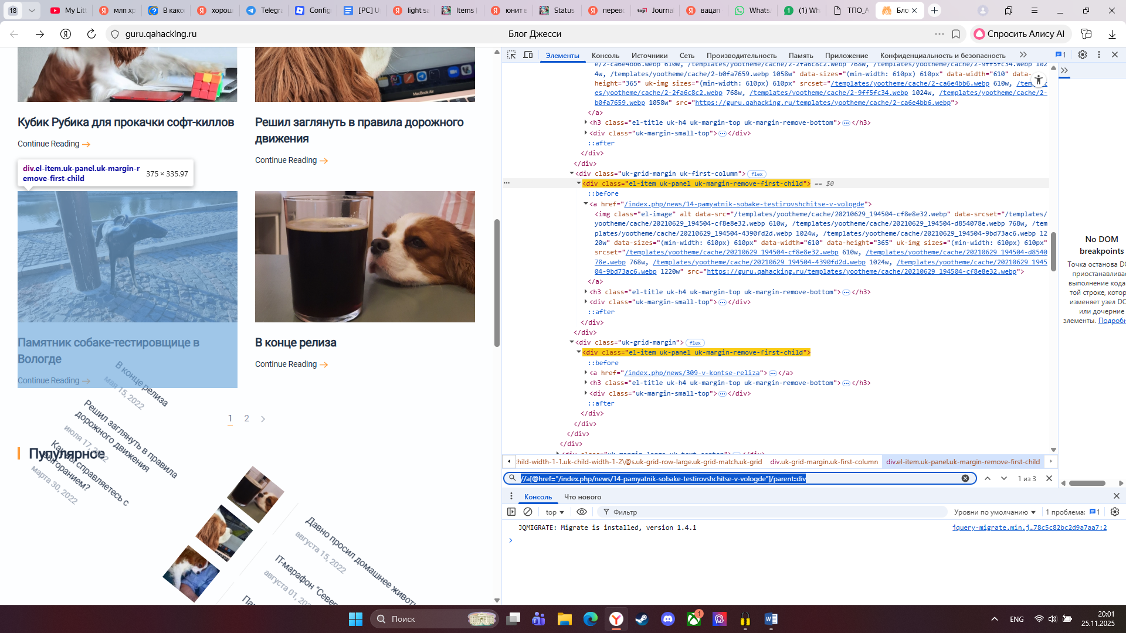

//h2[contains(text(),"Свежие посты")]/following-sibling::div/descendant::a[@href="/index.php/news/14-pamyatnik-sobake-testirovshchitse-v-vologde"][1]/ parent::div

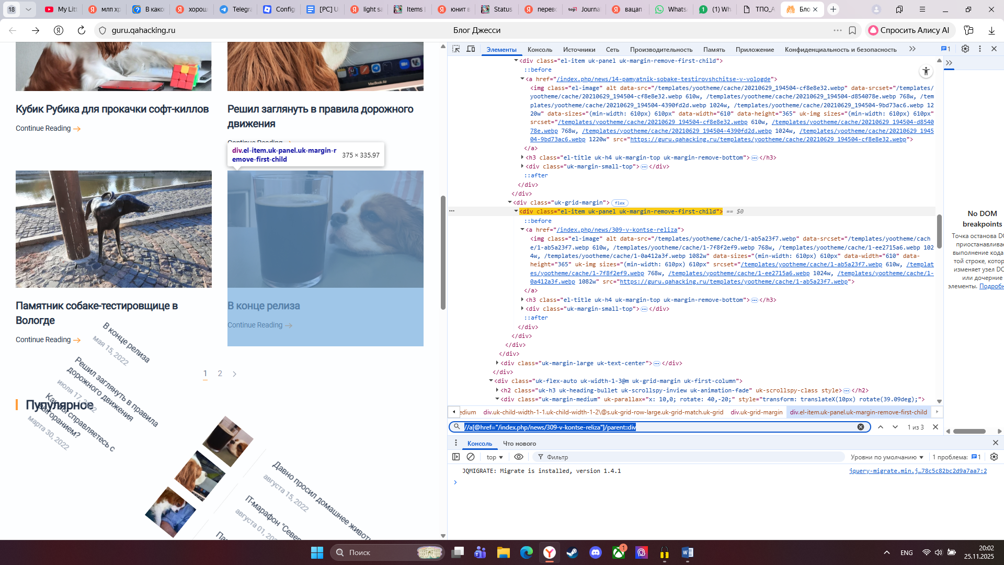

//h2[contains(text(),"Свежие посты")]/following-sibling::div/descendant:: a[@href="/index.php/news/309-v-kontse-reliza"][1]/ parent::div

1. Взять конкретный блок по названию внутри него:

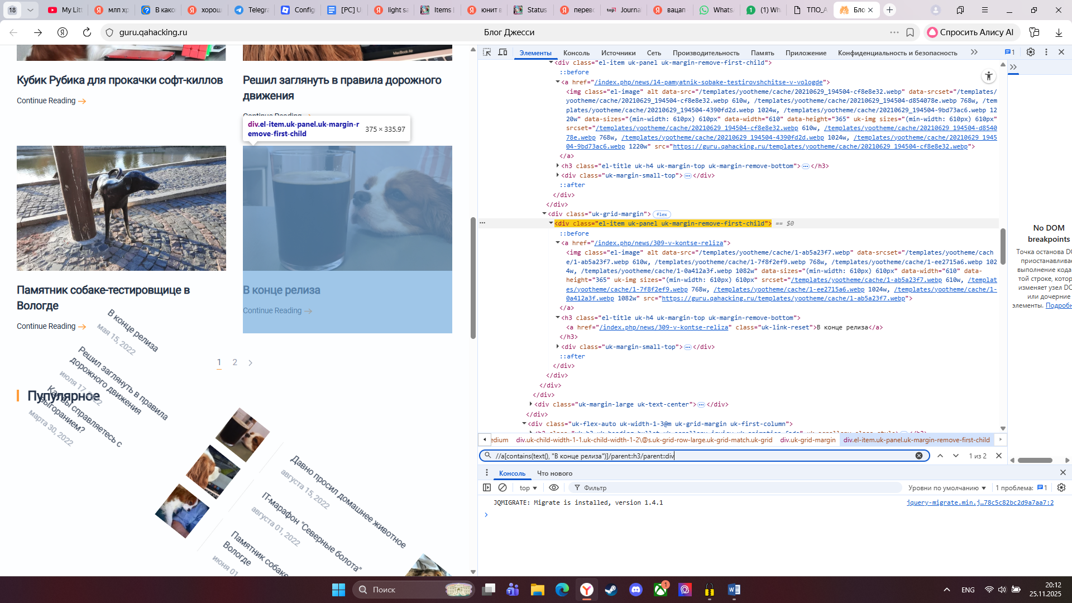

//h2[contains(text(),"Свежие посты")]/following-sibling::div/descendant:: a[contains(text(), "В конце релиза")]/parent::h3/parent::div

4. Взять цифру перелистывания: 1 или 2:

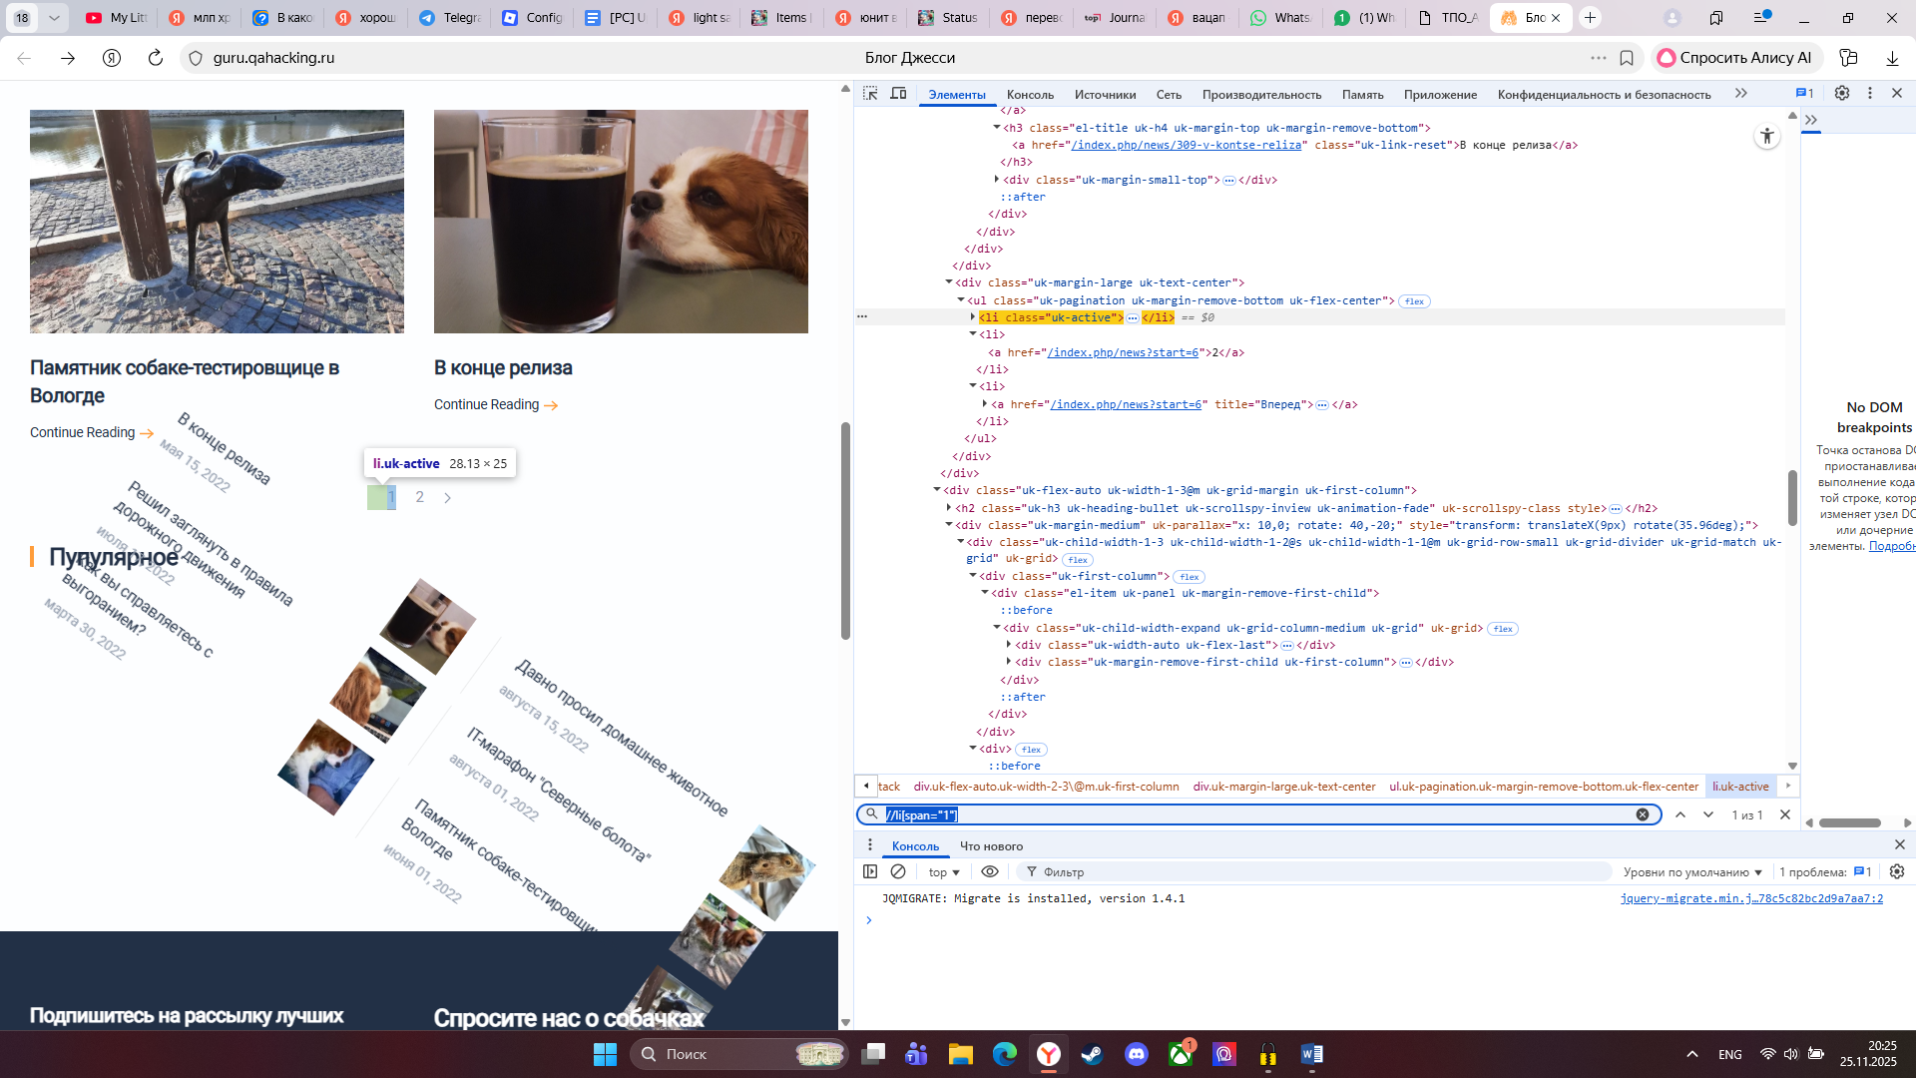

//li[span="1"]/span

5. Взять 4 input по внутренним названиям(по отдельности):

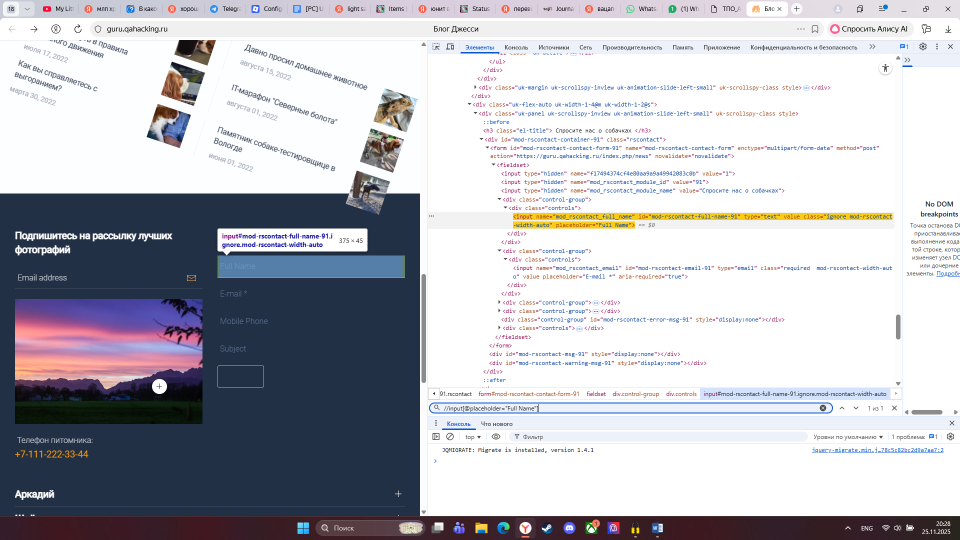

//input[@placeholder="Full Name"]

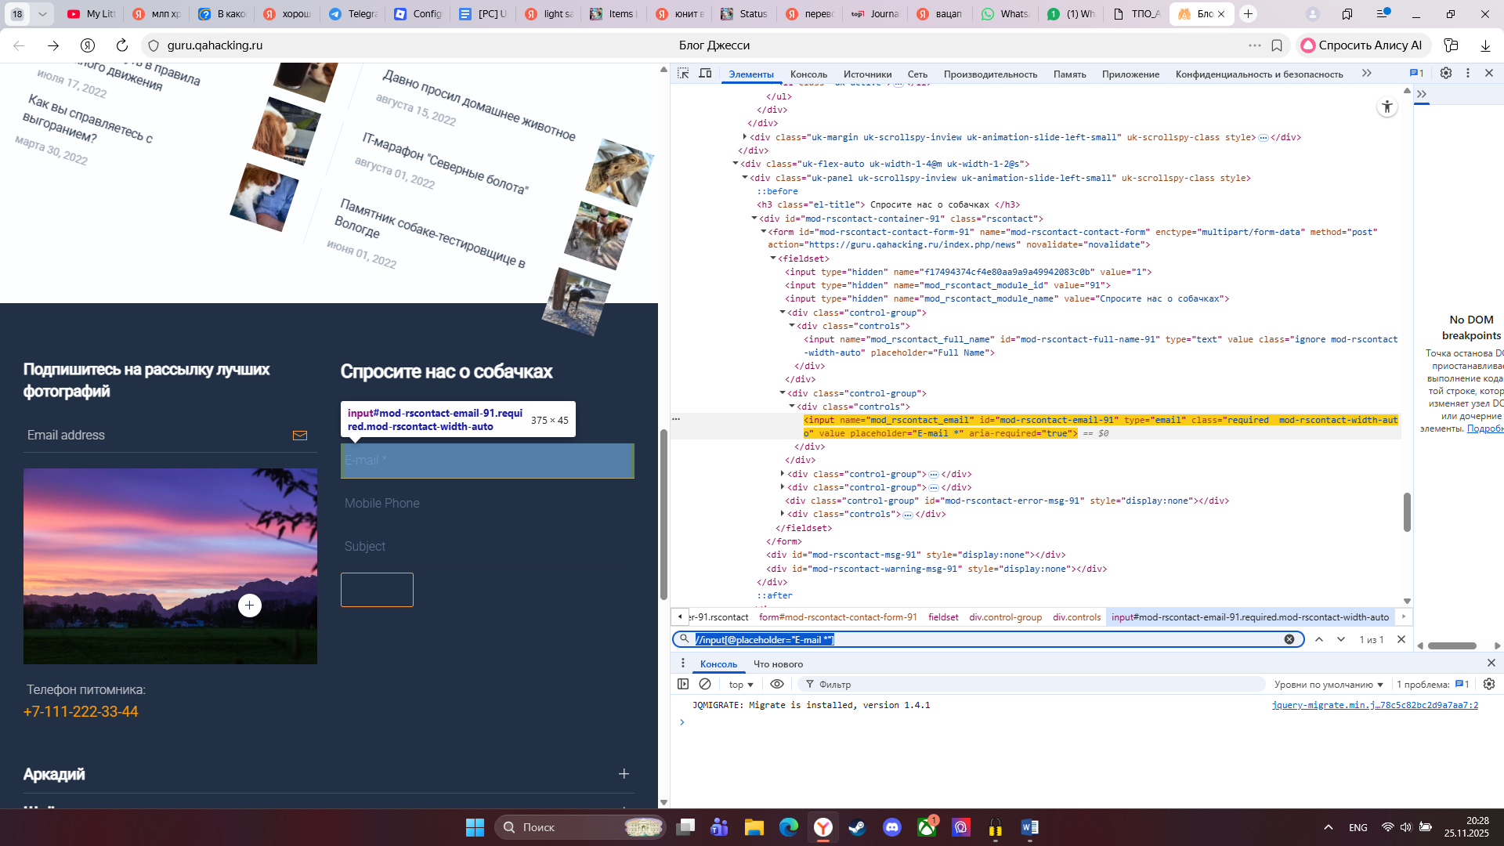

//input[@placeholder="E-mail \*"]

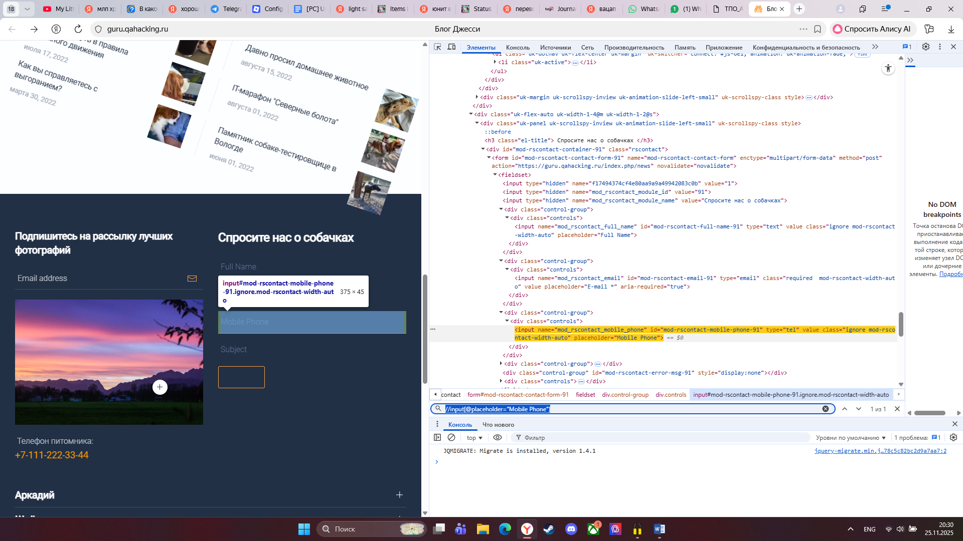

//input[@placeholder="Mobile Phone"]

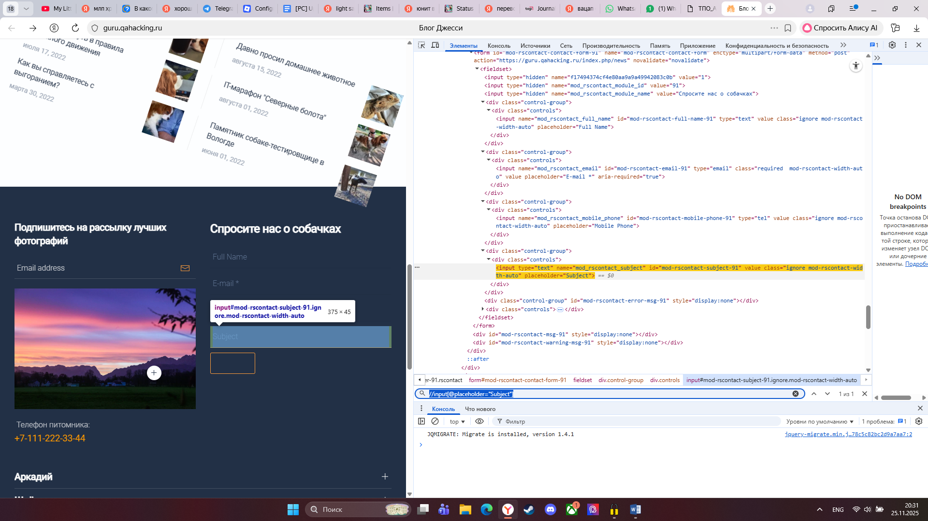

//input[@placeholder="Subject"]

6. Взять кнопку Send:

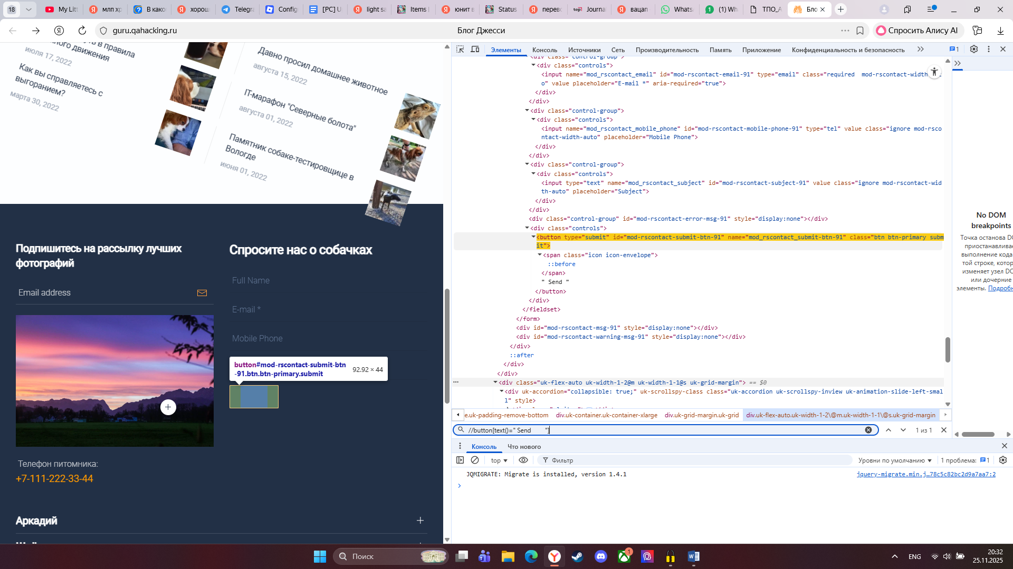

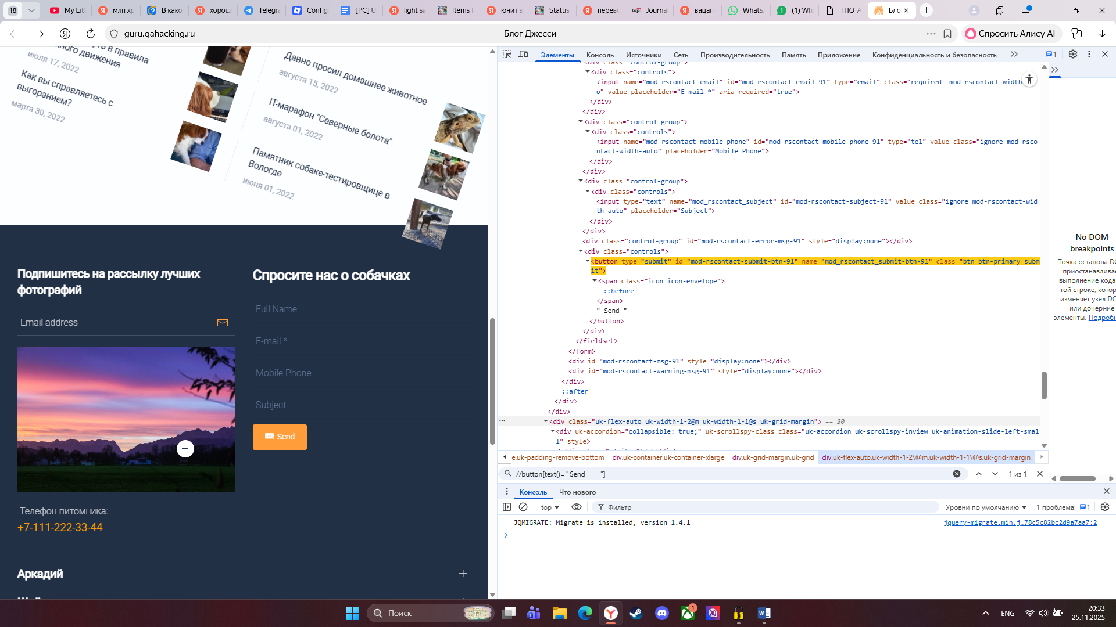

//button[text()=" Send "]

7. Взять кнопку + (Шлепа и Аркадий):

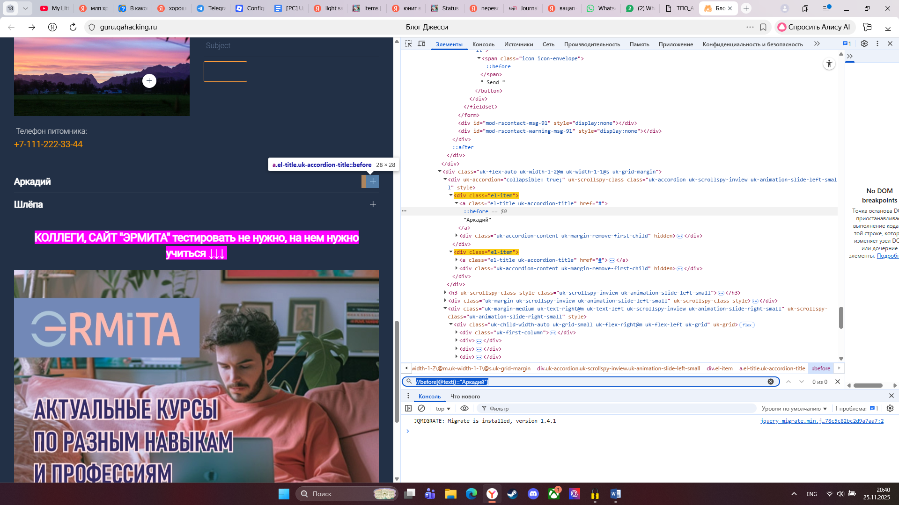

//a[text()="Аркадий"]